BxISP编程工具用户指导手册

本文档描述的信息是小满公司的专有知识产权。未经小满许可不得转载，本文档仅供小满bx系列蓝牙微控制器的系统参考设计。

所有数据及规格如有更改，恕不另行通知。

目录
1. 概述 3
1.1 介绍 3
1.2 支持ISP的link 3
1.3 ISP适用的芯片型号 4
1.4 ISP 软件特色 4
2. ISP编程准备 5
2.1 硬件连接 5
2.2 ISP tool软件安装 6
3. 开始ISP工具进行编程 7
3.1 Flash map分配简介 7
3.2 ISP软件界面简介 7
3.3 ISP菜单栏简介 8
3.4 文件载入区说明 10
3.5 在线/脱机编程操作示范 11
3.6 读取目标芯片固件 13
3.7 bxlink界面及驱动更新说明 14
3.8 ISP软件版本升级 16
4. 常见问题解答 17
5. 历史版本 17

概述

介绍
bxISP工具是一个对bx系列蓝牙微控制器进行编程的软件，通过连接bxlink对目标在线烧录，也可以配置bxlink离线模式对目标进行板载烧录或者机台烧录。

支持ISP的link
bxISP目前支持的link如下表所示，更多的型号请关注官方最新动态。
型号 | 实物图
Bxlink_烧录器 V1.7 | 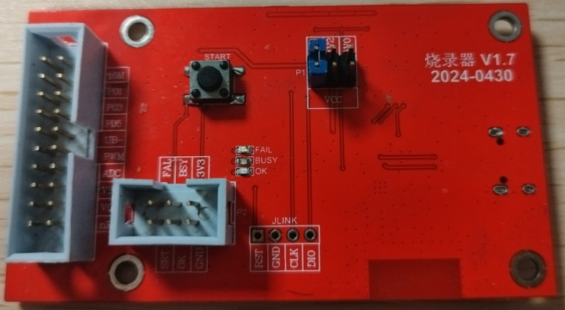
Bxlink_烧录器 V1.6 | 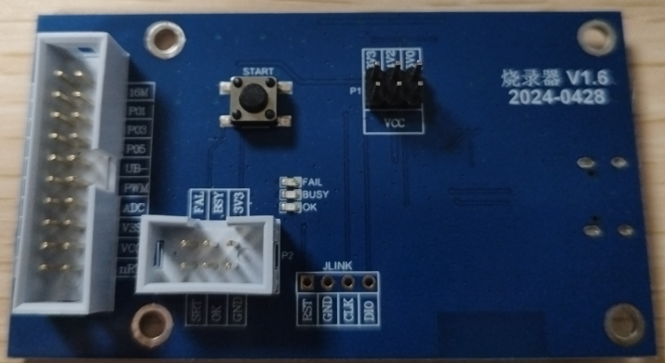
注意：V1.7版本支持所有烧录项目，V1.6只支持标准的项目烧录。

ISP适用的芯片型号
目前本ISP所支持的芯片型号为B6X系列。了解支持更多请关注官方最新动态。

ISP 软件特色
- 集成多个项目类型（标准，findmy）
- 保存用户烧录配置
- 支持滚码配置
- 支持离线烧录数量、自动检测烧录设置
- 用户code运行地址检测、code信息显示
- ISP在线版本更新
- 自动检测bxlink版本
- 支持在线编程，离线配置
- 支持烧录加密
- 支持回读芯片固件（未加密下，已加密需匹配密钥）
- 脱机模式支持查看剩余可烧录数量

ISP编程准备

硬件连接
- Bxlink功能模块定义。
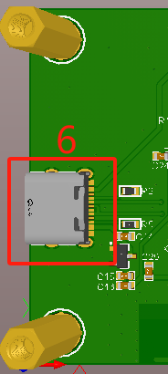
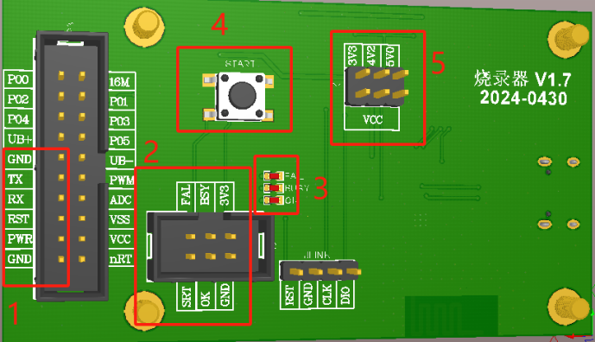

bxlink内部功能模块定义
1 | 烧录连接接口 | GND | 连接到目标GND
 |  | PWR（电压取决供电调冒选择） | 供电输出连接到目标正电源
 |  | RST | 连接到目标复位PIN（①）
 |  | RX | 连接到目标的TX PIN
 |  | TX | 连接到目标的RX PIN
2 | 量产对接机台信号接口 | SRT | 机台控制开始输入信号
 |  | FAL | 烧录失败输出信号
 |  | BSY | 忙输出信号
 |  | OK | 烧录成功输出信号
 |  | GND | 机台共地口
 |  | 3V3 | link板载LDO 3.3V输出
3 | 指示灯 | FAIL（红灯） | link板内未载入离线目标固件1S闪烁
 |  |  | 烧录失败常亮
 |  | BUSY（蓝灯） | 正在烧录忙常亮
 |  | OK（绿灯） | link板供电后检测到内部有目标固件常亮，在线/离线模式烧录成功常亮
 |  | 红/绿/蓝常亮 | 脱机烧录达到设置次数上限
4 | 按键 | 离线模式下短按开始对目标进行烧录
5 | 供电调冒选择 | 5V | 目标板5V供电将调冒选择到此
 |  | 4.2V | 目标板4.2V供电将调冒选择到此
 |  | 3.3V | 目标板3.3V供电将调冒选择到此
6 | 与PC通信接口 | TPYE-C | 用于PC与link连接通信

- Bxlink RST PIN说明：如果目标用bxlink 的PWR供电，可以无需接此PIN，只需要四根线（PWR,GND,TX,RX）即可。若目标用外部供电 则必须要接此PIN。另外如果目标外部供电且目标的复位PIN被程序复用成普通IO，则必须通过bxlink供电的方可烧录。
- 接线示意
PC通过USB接口TPYE-C方式与Bxlink连接(免安装驱动),第一次插入电脑需要等待几秒电脑获取和分配link端口。Bxlink通过接线与目标uart方式连接。
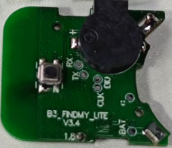
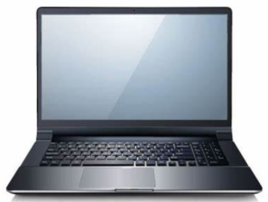
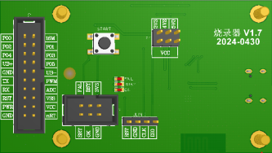
USB UART

PC bxlink b6xPCBA
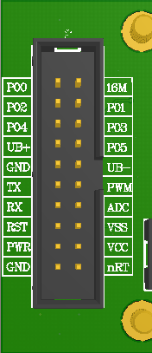
GND
VCC
TXD
RXD

bxlink接口 b6xPCBA

ISP tool软件安装
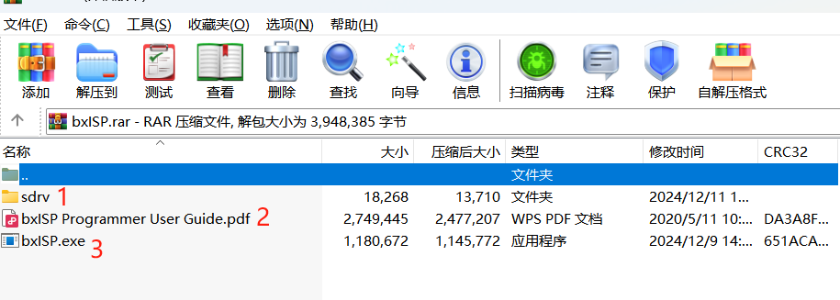
ISP软件免安装，只需要将bxISP解压缩即可。
- 1 bxlink固件
- 2 使用手册
- 3 ISP软件

开始ISP工具进行编程

Flash map分配简介
- 当未烧录LDROM时，用户程序芯片启动信息烧录在page0（绝对地址0x18000000）
- 当烧录LDROM时，用户程序芯片启动信息烧录在page14（绝对地址0x18000e00）
- Page15（绝对地址0x18000f00）烧录的是芯片出厂FT的校准数据
- Page16-page63（0x18001000-0x18003f00）用户使用区
- 以2Mbflash为例0x18004000-0x18040000为APROM存放规划区域
- 用户根据地址分配合理的使用isp工具分配烧录用户数据以及MAC（滚码数据）
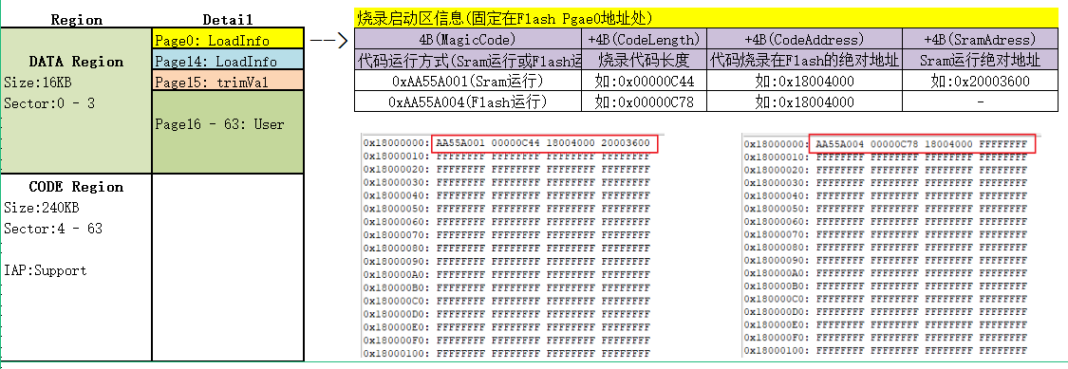

ISP软件界面简介
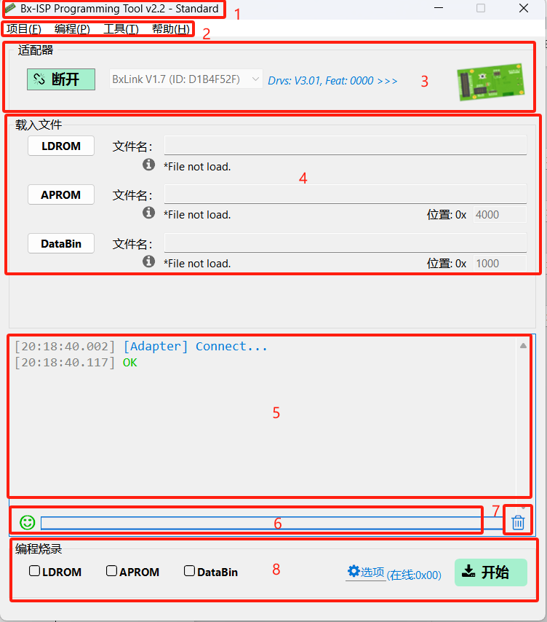
1 | ISP tool版本信息显示
2 | 菜单栏
3 | Bxlink 信息展示，点击link图片区域可展开link的详细信息
4 | 文件载入区，点击“i”可展示code详细
5 | 编程日志显示区
6 | 编程状态和进度显示
7 | 清理日志区按钮
8 | 烧录配置区，点击“选项”展示更多配置选项

ISP菜单栏简介
- 项目
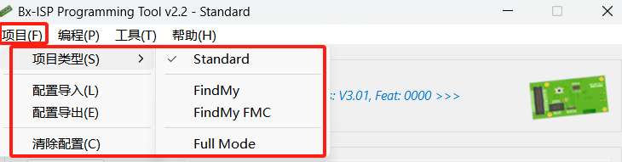

项目类型：
- Standard 标准项目
- FindMy 苹果查找类项目
- FindMy FMC 苹果查找做认证项目
- Full Mode (标准和findmy项目)
不同的项目，载入区的选项将不同，findmy项目除 了正常的code，还需要烧录token

配置导入：
保存用户导出的配置，其中配置包含烧录配置、加载区的bin 档，确保bin档的路径未更改，bin档未被删除，否则将提示file not load

配置导出：
将当前烧录配置导出，保存，方便下次快捷导入，后缀名为.isp文件。

清除配置：
将当前配置清除，包含加载的文件，以及配置选项里面的配置
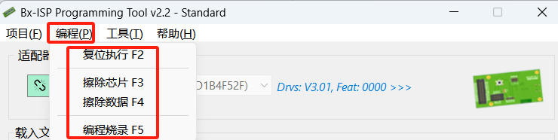
- 编程

复位执行：烧录程序后执行复位操作若烧录未配置。
擦除芯片：对目标芯片执行全片擦除。
擦除数据：对link内存放的目标固件擦除。
编程烧录：对目标执行编程烧录。
- 工具
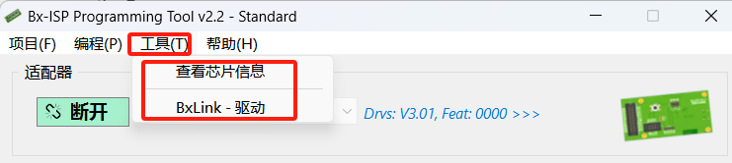
查看芯片信息：点击可查看目标芯片的UID，当前烧录的程序信息，也可对芯片擦除，固件读取等。
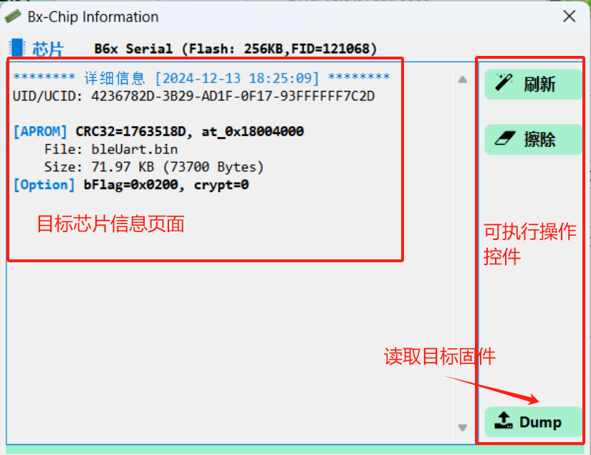
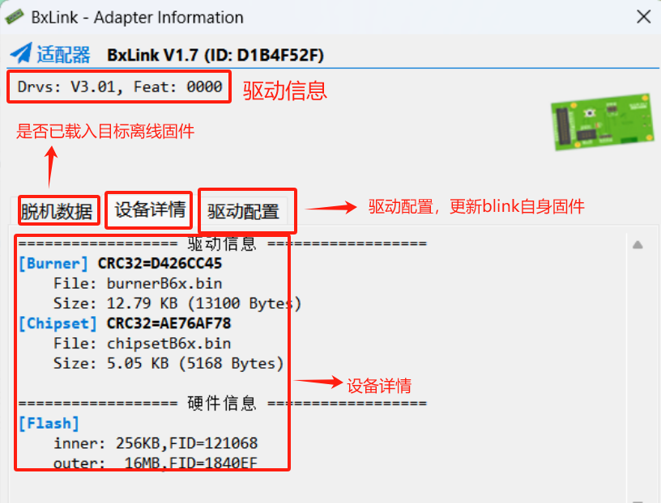
Bxlink-驱动：点击可以查看bxlink的详细信息，并可 对其进行固件升级操作等。这部分后面会再详细讲述。

- 帮助
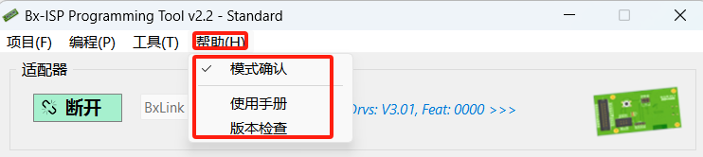
模式确认：烧录模式确认勾选，勾选后烧录时将弹出再 次确认提示框。
使用手册：点击后打开用户指导手册。
版本检查：点击后检测当前ISP版本是否有更新。

文件载入区说明
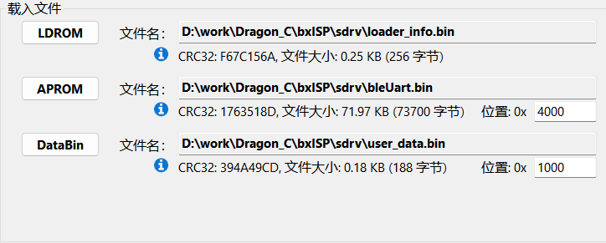
LDROM：引导（boot load）加载项
主要用于需要升级固件的项目使用，demo提供的boot load功能为判断flash 0x20000位置是否有固件，有则先拷贝到0x4000接着跳转到用户程序运行。demo工程位于sdk6\examples\loader，编译生成的“loader_info.bin”
APROM：用户程序（APP CODE）加载项
加载用户开发的项目程序文件,程序存放位置（0x4000）。该位置不可随 意更改，需要对应开发工程离散加载文件对应的位置。推荐按照ISP自动识别的位置进行烧录。
DataBin：用户数据加载项
注意存放位置分配不可覆盖掉APROM数据，推荐存放位置设置范围在0x1000-0x3ff0，且是0x100倍数。
注：对目标烧录时LDROM是可选项，DataBin由用户自己 规划决定是否烧录。这里的位置均为相对地址，对应绝对地址需要加上0x18000000。

在线/离线编程操作示范
请确保硬件连接正常（可以点击工具菜单打开芯片信息，若读取到芯片信息则表面连接正常）以操作下面的操作，烧录配置选项里面的功能测试项暂未开放。
- 示范1：在线模式、标准项目、无滚码、无固件加密
- 第一步连接bxlink,点击菜单栏项目选择standard。
- 第二步加载烧录所需文件（根据实际项目选择加载的文件），演示只加载APROM。
- 第三步勾选编程烧录选项“APROM”（根据实际开发项目选择）。
- 第四步打开烧录选项，选择芯片对应flash大小，演示所用的是2Mb（256KB）大小，速率推荐（X8）。选择全片擦除、复位执行。确认后关闭烧录配置页面。
- 第五步点击开始按钮等待进度跳到%100烧录完成。若帮助菜单中的模式确认已勾选将弹出确认窗口点击确定即可。
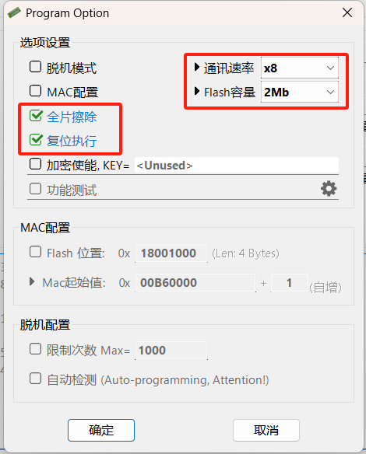
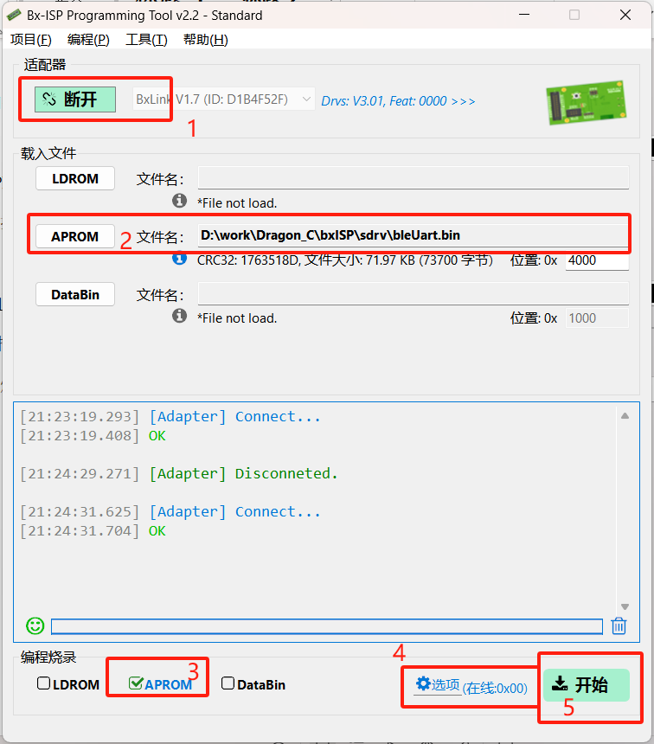

- 示范2：在线模式、标准项目、滚码设置、固件加密
- 步骤一二三，与示范1一致。
- 第四步打开烧录配置界面勾选加密使能，并输入密钥。请记住密钥以用于芯片固件回读。
- 第五步勾选MAC配置，用户可设置MAC存放位置（勾选flash位置），也可以使用默认位置。注意默认位置在flash 的0x18000040若未烧录LDROM的情况下，如果已经烧录LDROM则默认位置在0x18000e40。
- 第六步点击开始按钮等待烧录完成。
若帮助菜单中的模式确认已勾选将弹出确认窗口点 击确定即可。
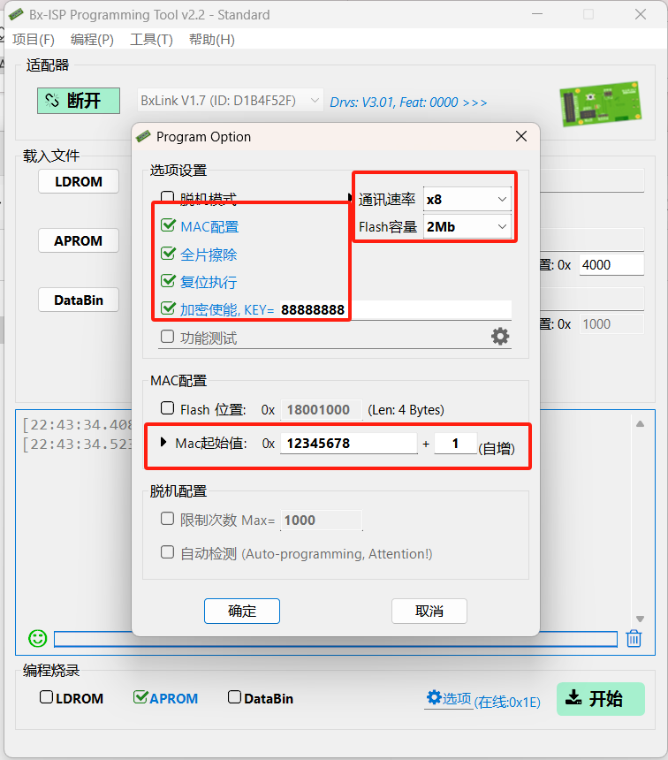

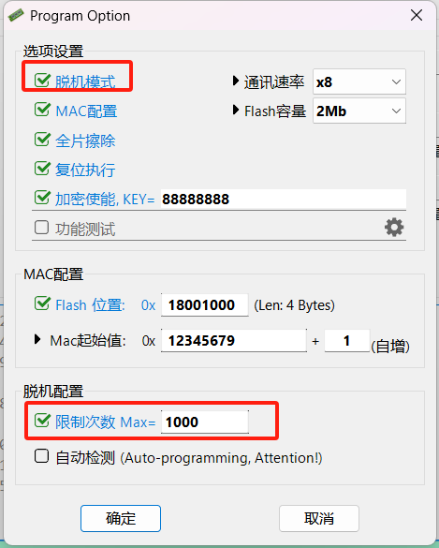
- 示范3：脱机模式、标准项目、滚码设置、固件加密、设置烧录限制数量
- 前四步骤同示范2。
- 第五步勾选脱机模式，设置
烧录的数量，并确认后点击
开始等待并确认进度条到%100。
- 第六步短按bxlink“START”
键对目标烧录。
限制次数说明：限制次数勾选,并
设置max数量如1000,当脱机烧录
个数超过1000后bxlink上的红绿
蓝灯常亮,无法再烧录,需要ISP重
新配置数量。
自动检测说明：自动检测勾选后，bxlink会根据目标
重新接入到bxlink后自动给目标烧录。

读取目标芯片固件
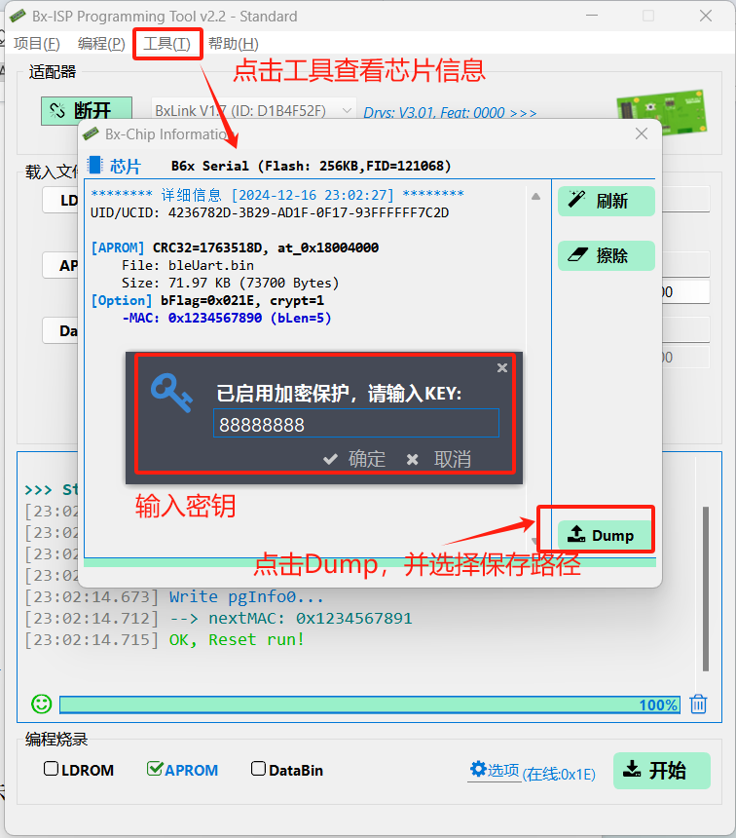
菜单栏找到工具，点击展开，并点击芯片信息。点击打开页面中Dump按钮，若烧录时使用了加密此时将弹出密钥输入框输入正确密钥后进入读取过程，无加密则直接读取等待过程达到%100完成读取。

bxlink界面及驱动更新说明
点击菜单工具点击展开BxLink驱动，或者点击右侧板子图标，进入到link页面。如下所示。
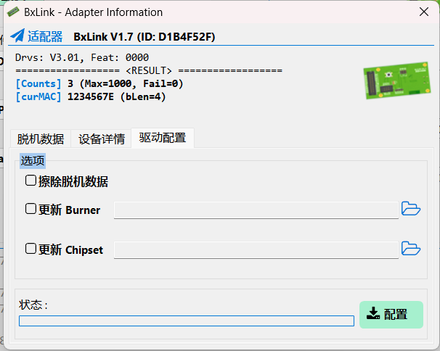
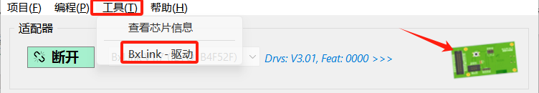

- 脱机数据项
若bxlink内有脱机数据，显示脱机数据信息，当前烧录个数，和总数，以及当前mac滚码数据。若无脱机数据则显示“脱机数据为空”
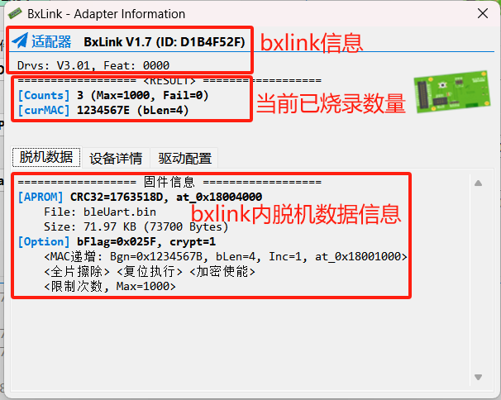

- 设备详情项
显示bxlink自身设备驱动信息，硬件信息。
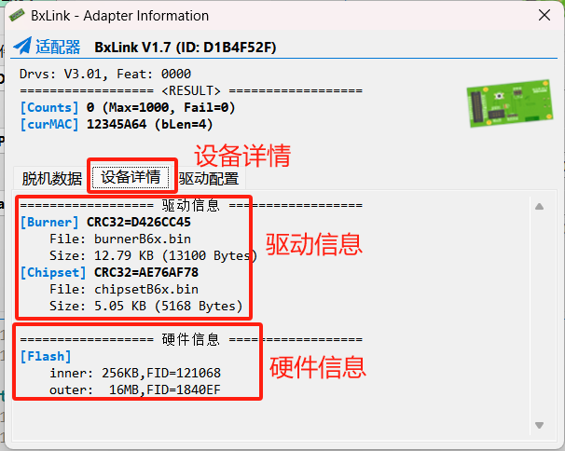

- 驱动配置项
该项主要是用于配置bxlingk的驱动固件，可以选择更新burner、chipset文件，并且可以选择擦除离线烧录数据。当加载文件时ISP自动判断当前文件和bxlink内部已有驱动的CRC，若相同则提示是否确认配置
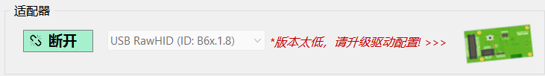

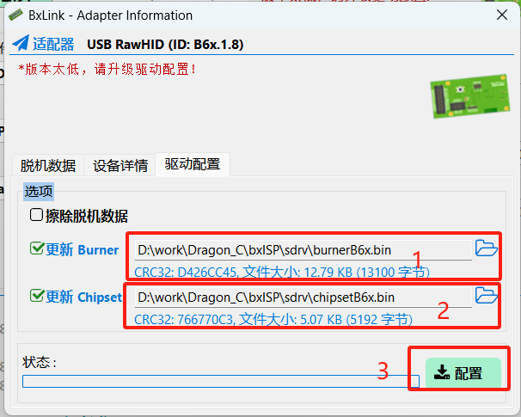

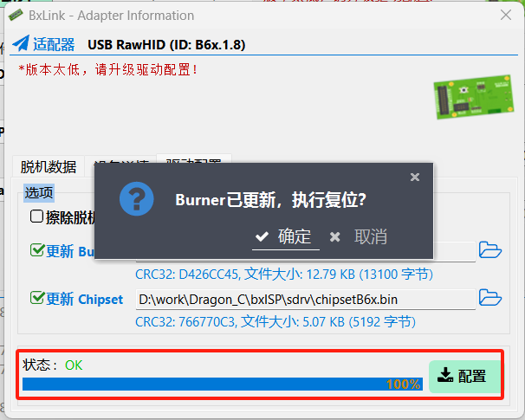

更新驱动后请重新插拔电脑与bxlink的连接线

ISP软件版本升级
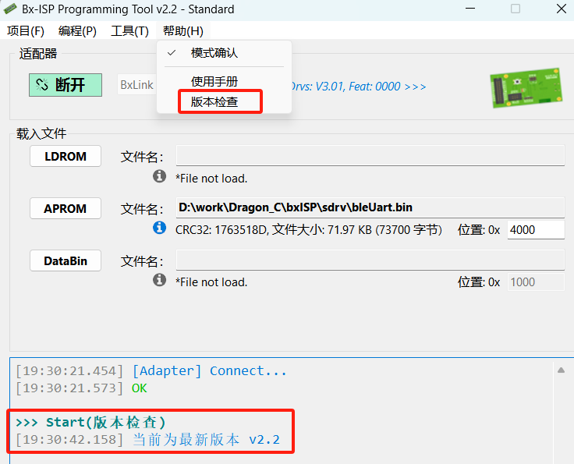
在菜单栏帮助选项找到版本检查，点击查看当前版本，若不是最新由用户自行确定是否升级，升级后自动关闭然后再打开。请确保在联网的情况下操作

常见问题解答
Q：为什么ISP软件弹出病毒或者被删除的情况？
A：属于系统防护或者第三方杀毒软件误报，需要将ISP软件添加 为信任即可。具体可以参考下面链接将我们的ISP反馈到第三方 或者微软误报中心，衷心感谢您。
https://bbs.aardio.com/forum.php?mod=viewthread&tid=8299&from=portal
Q:为什么芯片信息页面获取不到芯片？
A：首先应先检查接线是否正确，其次要排除是否有虚焊以及短路 的可能。

历史版本
版本 | 更改记录 | 日期 | 作者
V1.0 | 创建 | 2024/12/17 | Zhushuhai

